Дистанционная олимпиада по истории 11 класс

Примерное время на выполнение заданий – 120 минут.

1. (4 балла) Перед тобой изображение советского легкового автомобиля ГАЗ-М-20. Согласно одной из версий, название его марки первоначально должно было звучать как «Родина». Но во время презентации автомобиля И. В. Сталину тот задал вопрос: «ну и почем нынче Родину продать можно?». В итоге машина приобрела своё привычное название.
А как оно звучит?
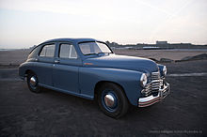
а) «Лада» б) «Победа» в) «Чайка» г) «Волга»

2. (4 балла) Именно в этом году произошло изображённое на рисунке событие, непосредственным участником которого стал Гаврила Принцип. Ответ напиши только числом, например, 1500
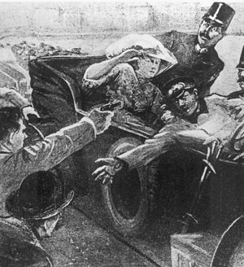
Ответ: ____________

3. (5 баллов) Какие из представленных государств принимали непосредственное участие в «Мюнхенском сговоре» 1938 года? Выбери несколько вариатов ответа.

а) Франция б) Германия в) Италия
г) Чехословакия д) Великобритания е) СССР

4. (5 баллов) Восстанови хронологию пребывания у власти руководителей СССР, оринтируясь на даты окончания правления того или иного руководителя. Результат запиши только буквами в строчку без каких-либо знаков препинания и пробелов. Например, абвг

а) Никита Сергеевич Хрущёв б) Владимир Ильич Ленин
в) Михаил Сергеевич Горбачёв г) Юрий Владимирович Андропов

Ответ: ______________

5. (6 баллов) Впиши в таблицу даты, соответствующие вопросам. Если даты записаны верно, то в выделенных ячейках ты найдёшь ответ на вопрос: в каком году единственный раз в истории США президент
досрочно прекратил свои полномочия и подал в отставку.
Ответ напиши только числом. Например, 1500
1)
2)
3)
4)

1. В этом году началась Мексиканская революция, приведшая к смещению Порфирио Диаса.
2. В этом году началась гражданская война в Испании, приведшая к власти Франсиско Франко.
3. В этом году был свергнут режим Пол Пота в Кампучии.
4. В этом году Первым секретарём ЦК КПСС стал Леонид Ильич Брежнев.

Ответ: ______________

6. (6 баллов) Ответь на вопросы и впиши в таблицу ответы согласно их номерам. Если ответы записаны верно, то в выделенных ячейках ты найдёшь ответ на вопрос: какое устойчивое название носил метод планирования развития страны (например, в СССР было реализовано 12 таких планов) во многих социалистических государствах 20 века?
Обрати внимание, ячейки пронумерованы цифрами от 1 до 9, где цифра 1 – первая буква ответа, 2– вторая и так далее. Ответ запиши одним словом в именительном падеже.
1)  2)  3)  4) |  |  |  |  | 6. |  |  |  |  |  | 3.
1)  2)  3)  4) | 9. |  |  |  |  | 8. |  | 2.
1)  2)  3)  4) |  |  |  |  |  | 7. |  |  | 4.
1)  2)  3)  4) |  |  |  |  | 1. |  | 5.

1. Такое название носит социальный класс наёмных рабочих, не обладающих правом собственности на средства производства и получающий основной доход от продажи собственной рабочей силы.
2. Такое название носит экономическая система, ориентированная на развитие без связей с другими странами и предполагающая полное сомообеспечение всем необходимым.
3. Такое название носит термин, обозначающий долгосрочное вложение капитала в экономику внутри страны и за границей с целью получения прибыли.
4. Каким термином принято называть исключительное право на производство и реализацию определенных товаров с целью господства на рынке?

Ответ: ______________

7. (7 баллов) Узнай по описанию (датировке, ходу событий, действующим лицам, результату), важное событие 20 века и соотнеси его с историческим названием, которое это событие получило. Ответ запиши в строчку без каких-либо знаков препинания и пробелов, где буква названия события будет соответствовать порядковому номеру его описания. Например, абвг
1) «…Несмотря на результаты мартовского референдума, к 26 декабря… года в мире стало на 15 независимых республик больше…»
2) «Кульминацией этого процесса стал… год. На карте мира появились 17 новых государств – Того, Малагасийская Республика, Конго, Дагомея, Верхняя Вольта, Берег Слоновой Кости и иные».
3) «…Забастовкой руководило легальное рабочее общество во главе со священником, это казалось надёжной гарантией того, что она не выльется в массовые беспорядки…. Утром 9 (22) января многолюдные колонны начали движение в центре города…. Шествие было встречено отрядами пехоты и кавалерии…. Согласно официальной статистике, итогом столкновений стали 130 убитых и 299 раненых….».
4) Около 3000 человек собрались в помещении «Бюргербройкеллер»… В 11 часов утра 9 ноября собравшиеся…. направились к центру. Во главе колонны шли… Людендорф,… Штрейхер…. Путь им преградили наряды полиции…. Раздались выстрелы….».

а) «Пивной путч» б) «Кровавое воскресенье»
в) Распад СССР г) «Год Африки»

Ответ: ____________

8. (7 баллов) Кому из представленных на изображениях исторических персонажей 20 века приписывают то или иное высказывание? Соотнеси исторического персонажа и его высказывание. Ответ запиши в строчку без каких-либо знаков препинания и пробелов, где буква высказывания будет соответствовать порядковому номеру изображения его автора. Например, абвгд
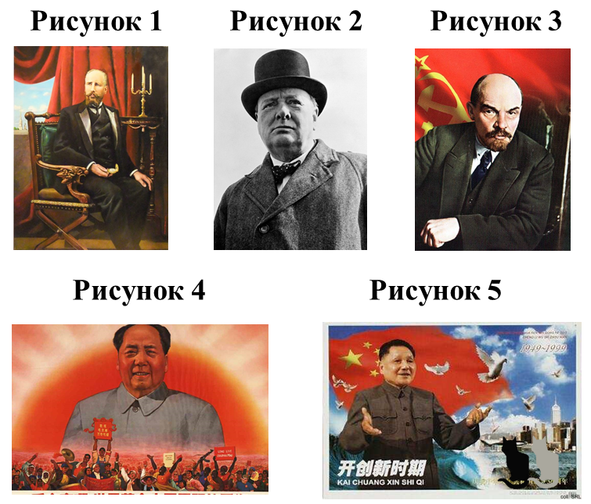
а) «Учение Маркса всесильно, потому что оно верно».
б) «…Дайте Государству 20 лет покоя, внутреннего и внешнего, и вы не узнаете нынешней России».
в) «…Правильно было сказано, что демократия – наихудшая форма правления, за исключением всех остальных, которые пробовались время от времени».
г) «Не важно, чёрная кошка или белая кошка, если она может ловить
мышей – это хорошая кошка».
д) «Пусть расцветают сто цветов, пусть соревнуются сто учений».
Ответ: ____________

9. (8 баллов) Перед тобой карта. На ней цифрами отмечены современные государства. В скобках рядом с номерами стран приведены годы значимых битв и сражений 20 века, произошедших на их территории. Определи, на территории какого государства произошло то или иное сражение. Ответ запиши в строчку без каких-либо знаков препинания и пробелов, где буква названия сражения будет соответствовать порядковому номеру страны на карте. Например, абвг
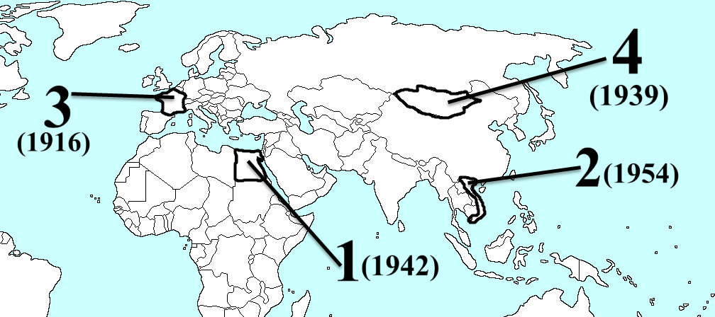
а) «Верденская мясорубка»
б) Битва при Дьенбьенфу
в) Бои на Халхин-Голе
г) Второе сражение при Эль-Аламейне

Ответ: ____________

10. (8 баллов) Реши кроссворд. В ответе запиши ключевое слово, выделенное синим цветом.
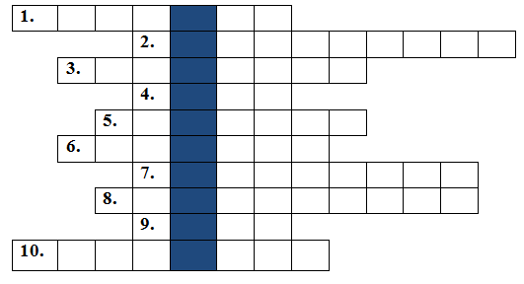
1. Назови германский город, в котором с 17 июля по 2 августа 1945 года лидеры «Большой тройки» определили дальнейшие шаги по послевоенному устройству Европы.
2. Этот американский государственный деятель и эксперт в области международных отношений стал лауреатом Нобелевской премии мира 1973 за завершение Парижских переговоров об окончании войны во Вьетнаме. Назови его фамилию.
3. Вблизи этого города на севере Франции дважды заключались соглашения о прекращении военных действий. Первый раз в 1918 году. Второй – в 1940. Назови этот город.
4. На конференции 4 –11 февраля 1945 года главы союзных держав договорились об установлении послевоенного мирового порядка. А в каком городе проходила эта конференция?
5. При заключении Брестского мира 1918 года этот народный комиссар по иностранным делам РСФСР выдвинул платформу, по которой Россия «войну прекращала, мира не заключала, армию демобилизовала». Назови фамилию, под которой он более всего известен.
6. Этот советский дипломат и государственный деятель часто повторял, что «лучше 10 лет переговоров, чем 1 день войны». За приверженность к такой политике он даже получил неофициальное прозвище – «Мистер Нет». Назови его фамилию.
7. В каком городе 7 февраля 1992 года был подписан договор, положивший начало Европейскому союзу в его современном виде?
8. Согласно статьям этого договора, заключённого 1 декабря 1959 года, территорию этого материка разрешалось использовать только в мирных целях. Так же эти земли были объявлены зоной свободной от ядерного оружия. Назови этот материк.
9. Этот югославский лидер стал одним из идейных вдохновителей Движения неприсоединения. Назови его партийный псевдоним, ставший впоследствии частью его фамилии.
10. Такое название получила политика, направленная на снижение агрессивности в отношениях между странами социалистического и капиталистического лагерей (прежде всего СССР и США) во второй половине 20 века.

Ответ: ________________________

Всего 60 баллов.

